MEDIENINFORMATION

Würth Elektronik erhält sehr positive Bewertungen im Frauen-Karriere-Index
FKI-zertifiziert: „WoMen – WE lead together“
Waldenburg, 12. Oktober 2022 – Die Würth Elektronik eiSos GmbH & Co. KG hat erstmalig an der unabhängigen Indizierung durch den Frauen-Karriere-Index (FKI) teilgenommen. Die positiven Ergebnisse bestätigen das Unternehmenskonzept mit gemischten Teams auf allen Ebenen und der gezielten Förderung von Diversity und Frauenkarrieren.
Bereits seit fünf Jahren treibt Würth Elektronik mit der Initiative „WoMen – WE lead together“ ein ehrgeiziges Projekt voran: Frauen und Männer sollen auf allen Führungsebenen im Unternehmen gleichermaßen repräsentiert sein.
Erfreuliche Ergebnisse bei Gesamtindex und Rahmenbedingungen
Dem direkten Vergleich zu anderen Unternehmen im deutschsprachigen Raum stellte sich Würth Elektronik nun erstmalig bei der Indizierung durch den Frauen-Karriere-Index (FKI). Der FKI erhebt für Frauen, Führung und Diversity isolierte Unternehmenswerte und untersucht die betriebsinternen treibenden Faktoren und Initiativen für mehr Frauen in Führungspositionen. Das Ergebnis der Zertifizierung kann sich sehen lassen: Mit einem Gesamtindex von 73 Punkten und einer herausragenden Indexzahl von 92 für die Rahmenbedingungen (Arbeitszeit, Mission/Vision, Transparenz) sieht sich Würth Elektronik in seinen Gender- und Diversity-Aktivitäten bestätigt.
Wirtschaftlich Vorteile durch Gleichberechtigung
„Als Unternehmen müssen wir uns die klügsten Köpfe sichern – egal, auf welchem Körper sie sitzen“, erklärt Tanja Hochschild, Mitglied der Geschäftsleitung bei Würth Elektronik eiSos. „Studien zeigen, dass Diversity nicht nur eine Frage der Gerechtigkeit ist, sondern auch handfeste wirtschaftliche Vorteile bringt. Das Ergebnis der FKI-Zertifizierung ist für uns Bestätigung und Ansporn zugleich. Im Rahmen der Beurteilung haben wir auch viele spannende Impulse und Anregungen dafür erhalten, wo wir in Zukunft noch stärker ansetzen können.“

Verfügbares Bildmaterial
Folgendes Bildmaterial steht druckfähig im Internet zum Download bereit: https://kk.htcm.de/press-releases/wuerth/
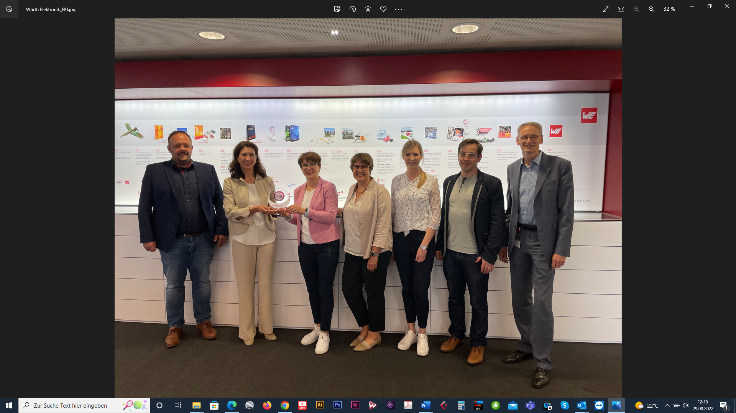
Bildquelle: Würth Elektronik
Diversity-Arbeit bestätigt: Barbara Lutz (2. v. l.), Geschäftsführerin FKI, gratuliert persönlich zum positiven Zertifizierungsergebnis.

Über die Würth Elektronik eiSos Gruppe
Die Würth Elektronik eiSos Gruppe ist Hersteller elektronischer und elektromechanischer Bauelemente für die Elektronikindustrie und Technologie-Enabler für zukunftsweisende Elektroniklösungen. Würth Elektronik eiSos ist einer der größten europäischen Hersteller von passiven Bauteilen und in 50 Ländern aktiv. Fertigungsstandorte in Europa, Asien und Nordamerika versorgen die weltweit wachsende Kundenzahl.
Das Produktprogramm umfasst EMV-Komponenten, Induktivitäten, Übertrager, HF-Bauteile, Varistoren, Kondensatoren, Widerstände, Quarze, Oszillatoren, Power Module, Wireless Power Transfer, LEDs, Sensoren, Steckverbinder, Stromversorgungselemente, Schalter, Taster, Verbindungstechnik, Sicherungshalter sowie Lösungen zur drahtlosen Datenübertragung.
Die Verfügbarkeit ab Lager aller Katalogbauteile ohne Mindestbestellmenge, kostenlose Muster und umfangreicher Support durch technische Vertriebsmitarbeitende und Auswahltools prägen die einzigartige Service-Orientierung des Unternehmens.
Würth Elektronik ist Teil der Würth-Gruppe, dem Weltmarktführer für Montage- und Befestigungstechnik. Das Unternehmen beschäftigt 8 000 Mitarbeitende und hat im Jahr 2021 einen Umsatz von 1,09 Milliarden Euro erwirtschaftet.
Würth Elektronik: more than you expect!
Weitere Informationen unter www.we-online.com

Weitere Informationen:  Würth Elektronik eiSos GmbH & Co. KG  Sarah Hurst  Max-Eyth-Straße 1  74638 Waldenburg  Telefon: +49 7942 945-5186  E-Mail: sarah.hurst@we-online.de  www.we-online.com | Pressekontakt:  HighTech communications GmbH  Brigitte Basilio  Brunhamstraße 21  81249 München  Telefon: +49 89 500778-20  Telefax: +49 89 500778-77  E-Mail: b.basilio@htcm.de  www.htcm.de

